Формы прошедшего длительного времени (Past Continuous Tense Forms)

The Past Continuous Tense выражает прошедшее действие в процессе его совершения, то есть незаконченное длительное действие. Он переводится на русский язык прошедшим временем глагола несовершенного вида.
• The Past Continuous Tense образуется при помощи вспомогательного глагола to be в форме прошедшего времени (was, were) и формы причастия настоящего времени (Present Participle) смыслового глагола.
I (Нe, She, It) was working at home at 5 o’clock. Я (Он, Она) работал(а) дома в 5 часов.
We (You, They) were working at at home at 5 o’clock. Мы (Вы, Они) работали в библиотеке в 5 часов.
♦ В вопросительной форме вспомогательный глагол ставится перед подлежащим:
Was I (he, she, it) working? Were we (you, they) working?
Yes, I (he, she, it) was. Yes, we (you, they) were.
♦ Отрицательная форма образуется при помощи частицы not, которая ставится после вспомогательного глагола:
I (Нe, She, It) was not working at home at 5 o’clock. Я (Он, Она) не работал(а) дома в 5 часов.
We (You, They) were not working at home at 5 o’clock. Мы (Вы, Они) не работали в библиотеке в 5 часов.
♦ В вопросительно-отрицательной форме частица not ставится непосредственно после подлежащего:
Was I (he, she, it) not working? Were we (you, they) not working?

Утвердительная форма |  |  |  |  |  |  | Отрицательная форма
I  He, she, it |  | was working |  | at home at  5 o’clock. |  |  | I  He, she, it |  | was not (wasn’t)* working |  |  | at home  at 5 o’clock.
We  You  They |  | were working |  |  |  |  | We  You  They |  | were not (weren’t)* working
Вопросительная форма |  |  |  |  | Краткие ответы
 |  |  |  |  | утвердительные |  |  |  |  | Отрицательные
Was | I  he, she, it |  | working  at home at 5 o’clock? |  | Yes, | I  he, she, it |  | was. |  | No, | I  he, she, it |  | was not.
Were | we  you  they |  |  |  | Yes, | we  you  they |  | were. |  | No, | we  you  they |  | were not.
Общий вопрос: Was I (he, she, it) working at the library at 5 o’clock?
Я (он, она) работал(а) в библиотеке в 5 часов?
Ответ: Yes, I (he, she, it) was. (No, I (he, she, it) was not.)
Were we (you, they) working at the library at 5 o’clock?
Мы (вы, они) работали в библиотеке в 5 часов?
Ответ: Yes, we (you, they) were. (No, we (you, they) were not.)
Специальные вопросы:
К подлежащему: Who was (were) working at the library at 5 o’clock?
Кто работал(и) в библиотеке в 5 часов?
К сказуемому: What was I (he, she, it) doing at the library at 5 o’clock?
Что я (он, она) делал(а) в библиотеке в 5 часов?
What were we (you, they) doing at the library at 5 o’clock?
Что мы (вы, они) делали в библиотеке в 5 часов?
К обстоятельству места:
Where was I (he, she, it) working at 5 o’clock? Где я (он, она) работал(а) в 5 часов ?
Where were we (you, they) working at 5 o’clock? Где мы (вы, они) работали в 5 часов?
К обстоятельству времени: When was I (he, she, it) working at the library?
Когда я (он, она)работал(а) в библиотеке?
When were we (you, they) working at the library?
Когда мы (вы, они) работали в библиотеке?
* Краткие формы характерны для разговорной речи.

Случаи употребления Past Continuous
• The Past Continuous Tense употребляется для выражения действия, которое находилось в процессе развития в определенное время в прошлом. Время начала и окончания действия при этом не указываются.

At three o'clock yesterday afternoon, they were sitting at an outdoor cafe.  Вчера в три часа дня они сидели в кафе на открытом воздухе.  (Мы не знаем, когда они пришли в кафе и ушли из него.) | 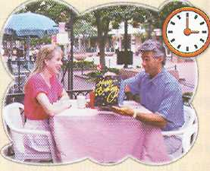

• The Past Continuous Tense употребляется для выражения действия, которое находилось в процессе развития в момент, когда другое действие прервало его. При этом для действия в развитии употребляется The Past Continuous Tense, а для выражения действия, которое прервало его – The Past Simple.

He was walking when he slipped on a banana skin.  Он шел пешком, когда поскользнулся на кожуре от банана. | 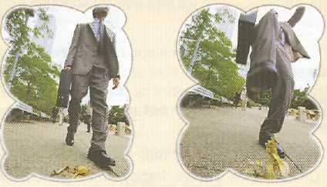

• The Past Continuous Tense употребляется для выражения двух или более одновременно происходивших действий в прошлом.

She was steering while he was playing the guitar.  Она управляла лодкой в то время, когда он играл на гитаре. | 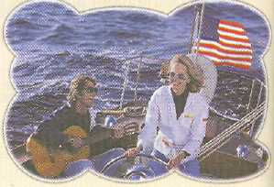

• The Past Continuous Tense употребляется для описания атмосферы, окружения, обстановки и т.п. в качестве введения к изложению чего-либо перед переходом к описанию основных событий.

Todd and Emily were riding through the forest. The sun was shining and the birds were singing.  Тодд и Эмили ехали на лошадях по лесу. Ярко светило солнце и пели птицы. | 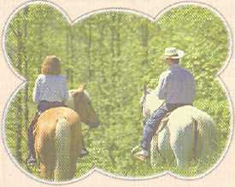

• The Past Continuous Tense употребляется с такими выражениями времени как when (когда), while (пока, в то время как), as (когда, в то время как), all day/night/morning (весь день/весь вечер (всю ночь)/все утро) и т.п.
He was talking on the phone when she entered the office. Он разговаривал по телефону, когда она вошла в офис.
While I was doing my homework, the phone rang. Пока (в то время как) я выполнял домашнюю работу, зазвонил телефон.
As he was driving to work, he remembered that his briefcase was still at home.

Когда он ехал на работу, он вспомнил, что его портфель остался дома.
They were riding their horses in the rain all night. Они ехали на лошадях под дождем всю ночь.

Упражнения

Назад в содержание

